新 书 推 荐
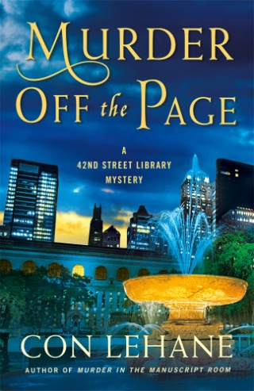
中文书名：《一页一页地谋杀》
英文书名：MURDER OFF THE PAGE (The 42nd Street Library Mysteries Book 3)
作 者：Con Lehane
出 版 社：St. Martin
代理公司：ANA/Cindy Zhang
页 数：336页
出版时间：2019年11月
代理地区：中国大陆、台湾
审读资料：电子稿
类 型：惊悚悬疑

内容简介：

雷蒙德·安布勒（Raymond Ambler）的朋友、密友，有时也是顾问的酒保布赖恩·麦克纳尔蒂（Brian McNulty）来了一封信，这封信让这位图书管理员侦探不情愿地对一起谋杀案展开了调查，而紧接着发生了又一起案件颠覆了他对这个世界的认知。第二位受害者是麦克纳尔蒂的一位女性朋友，而主要嫌疑人竟然就是麦克纳尔蒂本人。

随着安布勒的调查，他发现被谋杀的这位女性有着不为人知的另一重生活。她表面上是生活在康涅狄格州费尔菲尔德县郊区的名叫桑德拉·迪恩（Sandra Dean）的皮肤科医生，她有一个宠爱她的丈夫，一个年幼的女儿，她生活在一个封闭的中产阶级社区，过着平淡无奇的生活；然而另一方面，她时不时会进城，化名香农·达林（Shannon Darling），在酒吧里肆无忌惮地酗酒，并与她在酒吧里遇到的男人们鬼混。

安布勒调查了桑德拉·迪恩医生的过去，并且调查了这位被称为香农·达林（Shannon Darling）的女人的谋杀案，纽约市警察局凶杀案调查组的警探迈克·科斯格罗夫（Mike Cosgrove）正在调查香农·达林生活中的男性。她很有可能是因为拒绝了一个危险的男人才被杀害，也可能是被某个嫉妒发狂的妻子所杀。事实上，很多人都有杀害香农·达林的动机。又或者，正如安布勒所怀疑的，凶手想要杀害的实际上是作为医生的桑德拉·迪恩？

然而，无论他向何种方向调查，证据都指向了麦克纳尔蒂。安布勒所面对的困境似乎很难化解：他是否应该继续寻找谋杀案件背后的真相呢？如果他调查得越深入，找到的证据越多，越能表明，他的酒保朋友就是真凶，他要怎么做呢？

作者简介：

康·勒汉（Con Lehane）是一位悬疑小说作家，住在华盛顿特区郊外。《42街图书馆的谋杀》（Murder at the 42nd Street Library）是他以雷蒙德·安布勒（Raymond Ambler）作为主角的悬疑小说系列的第一部作品，他是（虚构的）42街图书馆犯罪小说藏馆的馆长。他之前还曾出版过以纽约市酒吧酒保布莱恩·麦克纳尔蒂（Brian McNulty）为主角的犯罪小说。多年来，勒汉曾担任大学教授、工会组织者、劳工记者，还曾在二十多家酒吧当过酒保。他现在在马里兰州贝塞斯达的作家中心教授小说写作和推理小说写作。

媒体评价：

“……他的书迷和新读者都将享受和安布勒一起解决最新谜题的乐趣。本书非常适合那些喜爱收藏图书和喜欢纽约这座城市的读者。”
----《书目杂志》（Booklist）
“喜欢纽约市和图书馆的读者将在这本书中收获许多快乐。”
----《出版者周刊》（Publishers Weekly）

“勒汉成功地创造出了戏剧性和阴谋，他为喜欢现代悬疑谋杀案的读者提供了一道豪华的大餐……”
----《图书馆周刊》（Library Journal）

谢谢您的阅读！
请将回馈信息发至：
张滢（Cindy Zhang）
安德鲁﹒纳伯格联合国际有限公司北京代表处
北京市海淀区中关村大街甲59号中国人民大学文化大厦1705室, 邮编：100872
电话：010-82504506
传真：010-82504200
Email: Cindy@nurnberg.com.cn
网址：www.nurnberg.com.cn
微博：http://weibo.com/nurnberg
豆瓣小站：http://site.douban.com/110577/
微信订阅号：ANABJ2002

